Problem br. 6 Zujeće vrpce
Jakov Jolić, drugi razred prirodoslovno-matematičke gimnazije
Gimnazija Vukovar, Šamac 2, Vukovar
Mentor: Karolina Dvojković, prof.

Uvod
Od predstavljenih problemskih zadataka za Turnir mladih prirodoslovaca 2023 najviše me zaintrigirao problem broj 6. koji glasi „Kad vrpcu postavimo blizu cijevi usisavača, vrpca leprša u struji zraka pritom proizvodeći zvuk koji podsjeća na zujanje. Objasnite ovaj fenomen i istražite koji parametri utječu na svojstva zvuka.“ jer me zanima fenomen zvuka. Navedeni sam problem prepoznao u situacijama kada se uzme list trave te se isti stavi na rub usta i ispuhuje se zrak, a list počne svirati i zujanje koje stvaraju krila pčela i bumbara.

Teorijska razrada problema

Mehanički valovi
Kada se zatitra žicu nekog glazbenog instrumenta čuje se zvuk jer se kroz okolni prostor šire zvučni valovi. Val je neki poremećaj koji se određenom brzinom širi nekim sredstvom. Mehanički se valovi šire kroz elastična sredstva. Valovi se mogu podijeliti na progresivne i stojne. Valovi nastaju u izvoru vala. Kod elastičnog vala su čestice međusobno povezane elastičnim silama te se pomaci događaju kao da su čestice međusobno povezane oprugama, pa pomak jedne čestice uzrokuje pomak susjednih čestica. Valove još možemo podijeliti i na progresivne i stojne. Karakteristika progresivnog ili putujućeg vala je da se giba u nekom određenom smjeru i da prenosi energiju sa čestice na česticu. Kod stojnog vala neke čestice stalno titraju, a neke stalno miruju i slika se vala ne mijenja tijekom vremena pa se takav val i zove stacionarni ili stojni val. Valovi se kroz neko sredstvo šire određenom brzinom. Brzina širenja vala je produkt valne duljine i frekvencije, i to je relacija koja vrijedi za svako valno gibanje
$v=λ∙f$ (1)
gdje je $v$ – fazna brzina, $λ$ – valna duljina koju prijeđe val, $f$ – frekvencija vala odnosno izvora.

Zvuk je longitudinalni val
Zvuk je najvažniji primjer longitudinalnog mehaničkog vala. Zvučne valove možemo proizvesti govorom, različitim glazbenim instrumentima i slično. Zvuk koji čujemo jesu mehanički valovi frekvencija od $20 Hz$ do $20000 Hz$.

Brzina širenja longitudinalnog vala/poremećaja
Ako se promatra neka učvršćena elastičnu traku, poput papira, duljine $l$, poprečnog presjeka $S$, gustoće materijala $ρ$ koju se podvrgne vanjskim vibracijama, nastat će tzv. longitudinalna deformacija opisana Hookovim zakonom
$F=ES\frac{∆l}{l}$ (2)
gdje je $F$ – tlačna sila koja je izazvala deformaciju, $E$ – Youngov modul elastičnosti materijala.
Kada se jednadžba sredi dobije se tzv. izraz za brzinu longitudinalnog vala u elastičnom sredstvu
$v=\sqrt{\frac{E}{ρ}}$ (3)
gdje je $E$ – Youngov modul elastičnosti materijala, a $ρ$ – gustoća materijala.

Stojni valovi
Stojni val nastaje kao posljedica interferencije dvaju ili više valova jednake amplitude, jednake valne duljine i jednake frekvencije, a koji na istom pravcu putuju jedan prema dugom. Uobičajeno je preklapanje upadnog i reflektiranog vala. Karakteristične točke stojnog vala su čvorovi i trbusi. Čvorovi su mjesta konstruktivne interferencije, u njima se pojačava efekt, a čvorovi su točke u kojima se umanjuje, minimizira efekt, kao što je prikazano na slici 1. Slika 1 prikazuje problemsku situaciju štapa učvršćenog na jednom kraju, a na drugom slobodan. Frekvencija stojnog vala prikazanog u primjeru slike 1 može se algebarski opisati pomoću izraza (1).
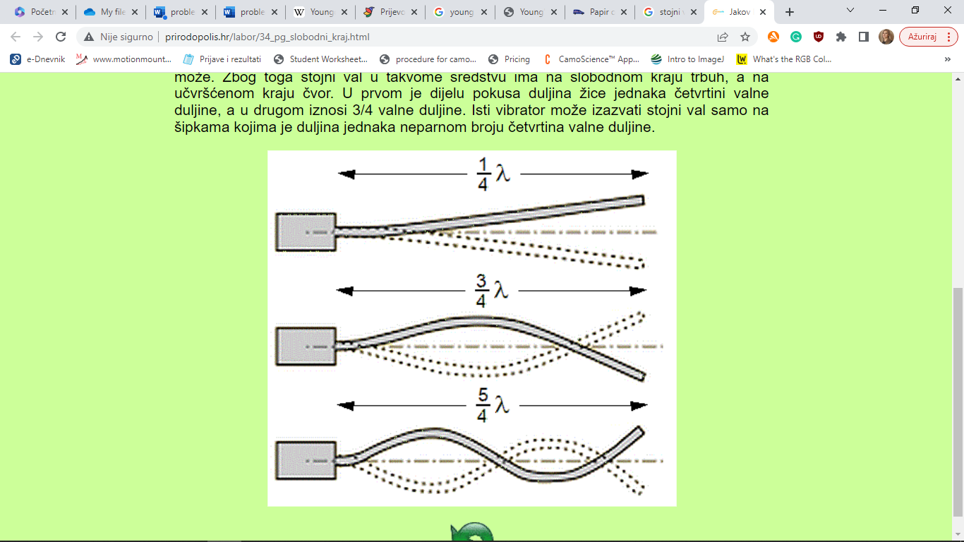Slika 1. Oblik stojnog vala učvršćenog na jednom kraju, a na drugom slobodan
$f=\frac{v}{λ}$ (4)
Najniža frekvencija koja se naziva i osnovna frekvencija dobiva se na temelju prvog prikaza slike 1. Sa slike je vidljivo da se na duljini elastičnog sredstva $l$ formira oblik vala koji „zauzima“ $¼$ valne duljine stojnog vala. Kada se to poveže sa formulom (4) dobiva se $l=\frac{1}{4}λ$ i kada se valna duljina $λ$ prikaže preko duljine elastičnog sredstva slijedi
$f_{1}=\frac{v}{4l}$ (5)
Ako se analizira drugi prikaz sa slike 1 slijedi
$f_{2}=\frac{3v}{4l}$ (6)
te se tako dolazi do univerzalnije formule koja opisuje bilo koji slučaj sa slike 1
$f_{k}=(2k-1)\frac{v}{4l}$ (7)
gdje je $k=1,2,3,…$

Problem zujeće vrpce – poistovjećenje problema s nekim poznatim fizikalnim situacijama
Problem zujeće vrapce sličan je problemu sviranja na vlat trave ili na komad napete folije/papira i problemu titranja odskočne daske na plivalištu.

Hipoteze
Poznati teorijski fizikalni koncepti koje sam istraživao upućuju na sljedeće:
- Frekvencija zvuka vrpce koja titra u stupcu zraka neće ovisiti o širini vibrirajuće vrpce
- Frekvencija zvuka vibrirajuće vrpce ovisit će o duljini vrpce
- Frekvencija vibrirajuće vrpce ovisit će o brzini zračne struje kroz promjer cijevi usisavača

Aparatura, eksperimentalne metode i mjerenje
U eksperimentalnom dijelu istraživanja fenomena zvuka i zvučnih valova uspoređuju se rezultati snimanja frekvencija zvuka titranja vrpci različitih duljina i širina u zračnim strujama dva različita usisavača, uz promjenu zračne struje u ovisnosti o veličini poprečnog presjeka na izlazu. Testni usisavači koji su se koristili kao izvori zračne struje odnosno izvori pobude bili su Karcher WD 6 P i Elektrolux ECC21-2IW, slika 2 i 3. Eksperimenti su se provodili s vrpcama izrezanim od plastične folije, staniolske folije, običnog papira i paus papira odnosno papira za pečenje. Nakon prvih provedenih testiranja najboljim se pokazao paus papir te su se sva testiranja provodila s vrpcama od paus papira. Testne vrpce su izrezivane na dvije jednake duljine, od $2 cm$ i 3$cm$ i tri međusobno različite širine, slika 5. Izrezane vrpce su se podvrgavale utitravanju zračnih struja koje su proizvedene od strane dva različita usisavača. Izlazna „moć“ usisavanja na oba usisavača je postavljena na minimum tijekom provedbe cijelog eksperimenta. Na oba usisavača se mijenjala površina poprečnog presjeka, odnosno izlaz, gdje se mjerio dijametar cijevi na izlazu (na oba se usisavača mjerio originalni promjer cijevi te su se kao nadogradnja koristile dvije cijevi promjera $4,5 cm$ i $2,3 cm$. Zvuk koji nastaje pobudom zračne struje u cijevi usisavača se digitalno snimao i analizirao pomoću računalnog programa Audacity. Snimljeni se zvuk analizirao u Audacityju, kako bi se odredila razina zvuka snimljenog, uz pomoć naredbe Graf dB/Hz. Osim provedenih analiza frekvencija u Audacityju, mjerila se brzina strujanja zraka na izlazu iz cijevi, uz pomoć anemometra TA 888. Pomoću mobilnog uređaja Xiaomi Mi 10T snimalo se pobuđivanje testnih vrpci u zračnoj struji.
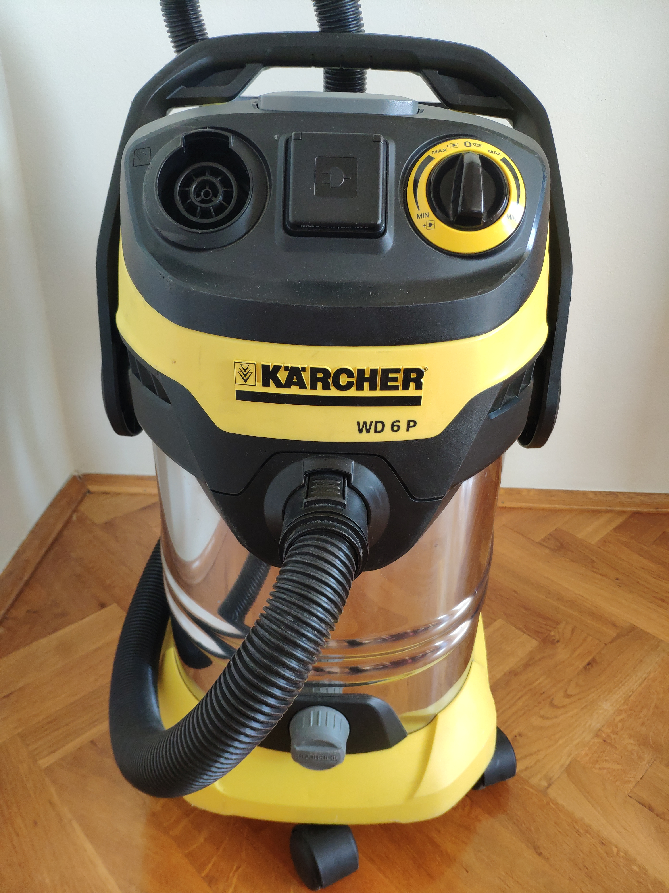
Slika 3. Eksperimentalni postav 1 usisavač Karcher WD 6 P
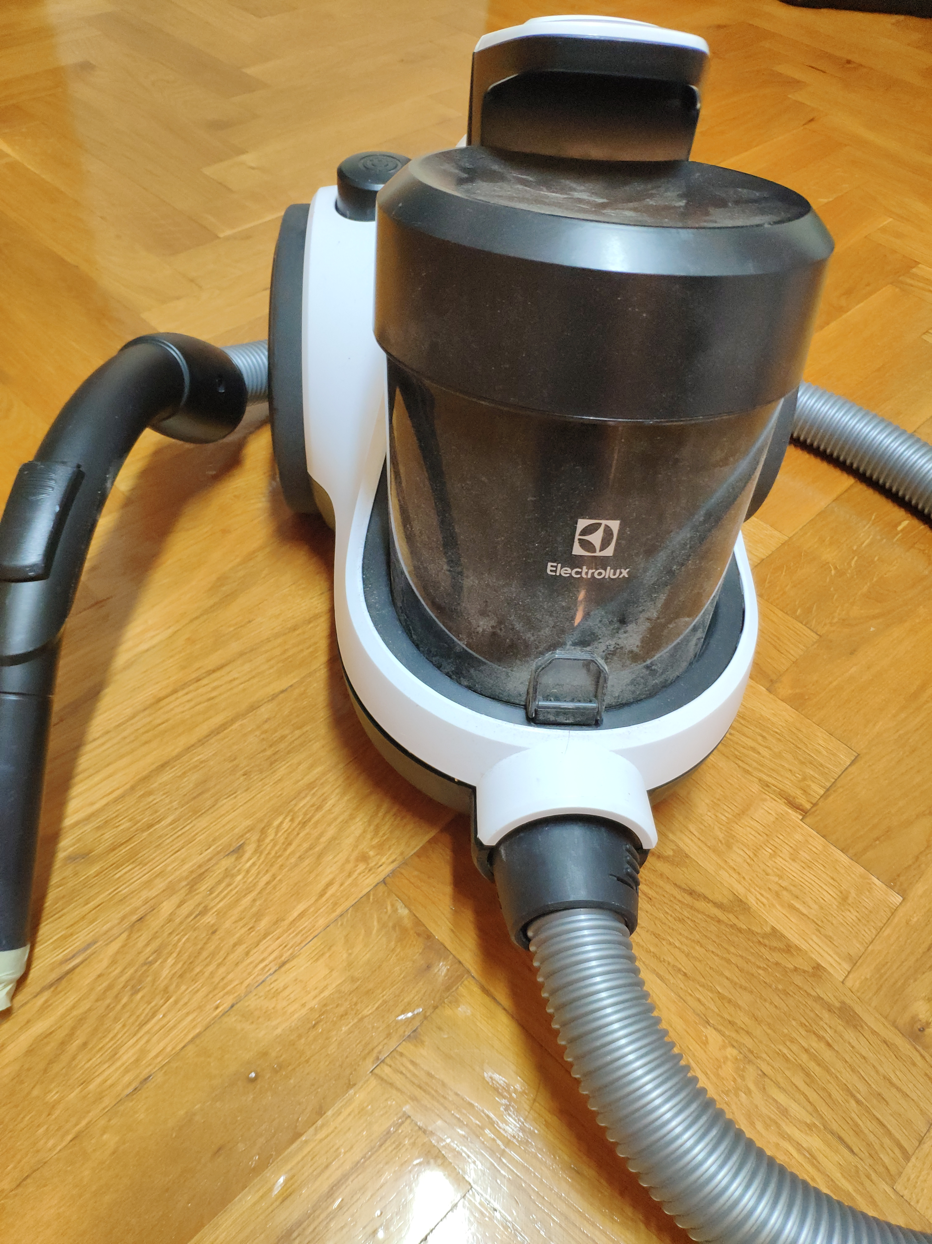
Slika 4. Eksperimentalni postav 2 usisavač Elektrolux ECC21-2IW
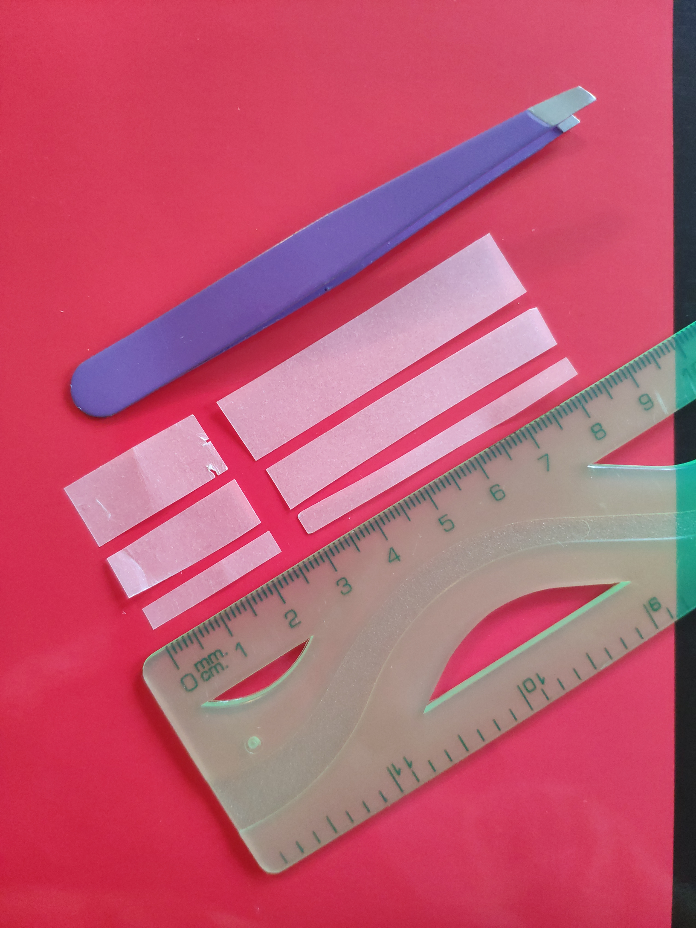
Slika 5. Eksperimentalne testne vrpce od paus papira

Rezultati
Rezultati provedenih mjerenja frekvencija zvuka koji stvaraju pobuđene vrpce u struju zraka prikazani su u tablicama 1 – 5.
Tablica 1: Frekvencije vibrirajućih traka u najslabijoj zračnoj struji usisavača Karcher WD 6 P uz promjer poprečnog presjeka usisne cijevi $d=4,5 cm$ i dvije različite duljine vrpci
Frekvencija vibrirajuće trake
$$f/Hz$$
Duljina 2 cm, širina najmanja | -
Duljina 2 cm, širina srednja | -
Duljina 2 cm, širina najveća | 455
Duljina 5 cm  širina najmanja | -
Duljina 5 cm  širina srednja | -
Duljina 5 cm  širina najveća | 189

Tablica 2: Frekvencije vibrirajućih traka u najslabijoj zračnoj struji usisavača Karcher WD 6 P uz promjer poprečnog presjeka usisne cijevi $d=2,3 cm$ i dvije različite duljine vrpci
Frekvencija vibrirajuće trake
$$f/Hz$$
Duljina 2 cm, širina najmanja | 722
Duljina 2 cm, širina srednja | 698
Duljina 2 cm, širina najveća | 693
Duljina 5 cm  širina najmanja | 1103
Duljina 5 cm  širina srednja | 616
Duljina 5 cm  širina najveća | 729

Tablica 3: Frekvencije vibrirajućih traka u najslabijoj zračnoj struji usisavača Karcher WD 6 P uz promjer poprečnog presjeka usisne cijevi $d=3,3 cm$ i dvije različite duljine vrpci
Frekvencija vibrirajuće trake
$$f/Hz$$
Duljina 2 cm, širina najmanja | 637
Duljina 2 cm, širina srednja | 600
Duljina 2 cm, širina najveća | 643
Duljina 5 cm  širina najmanja | 263
Duljina 5 cm  širina srednja | 320
Duljina 5 cm  širina najveća | 204

Tablica 4: Frekvencije vibrirajućih traka u najslabijoj zračnoj struji usisavača Elektrolux ECC21-2IW uz promjer poprečnog presjeka usisne cijevi $d=4,5 cm$ i dvije različite duljine vrpci
Frekvencija vibrirajuće trake
$$f/Hz$$
Duljina 2 cm, širina najmanja | -
Duljina 2 cm, širina srednja | -
Duljina 2 cm, širina najveća | 214
Duljina 5 cm  širina najmanja | -
Duljina 5 cm  širina srednja | -
Duljina 5 cm  širina najveća | 142

Tablica 5: Frekvencije vibrirajućih traka u najslabijoj zračnoj struji usisavača Elektrolux ECC21-2IW uz promjer poprečnog presjeka usisne cijevi $d=2,3 cm$ i dvije različite duljine vrpci
Frekvencija vibrirajuće trake
$$f/Hz$$
Duljina 2 cm, širina najmanja | 556
Duljina 2 cm, širina srednja | 536
Duljina 2 cm, širina najveća | 540
Duljina 5 cm  širina najmanja | 397 (636)
Duljina 5 cm  širina srednja | 396 (640)
Duljina 5 cm  širina najveća | 391 (634)
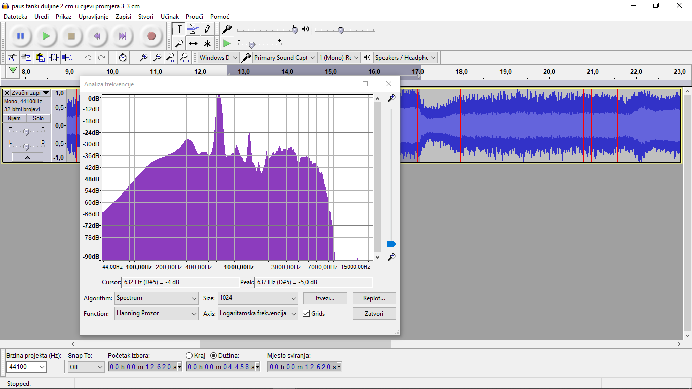
Slika 6. Analiza frekvencija u Audacitiyu

Brzine strujanja zračne mase na izlazu iz cijevi, mjerene pomoću anemometra TA 888, prikazane su priloženim videozapisima. Testiranje je provedeno na usisavaču Karcher WD 6 P (prilikom testiranja usisavača Elektrolux ECC21-2IW, anemometar nije bio dostupan).
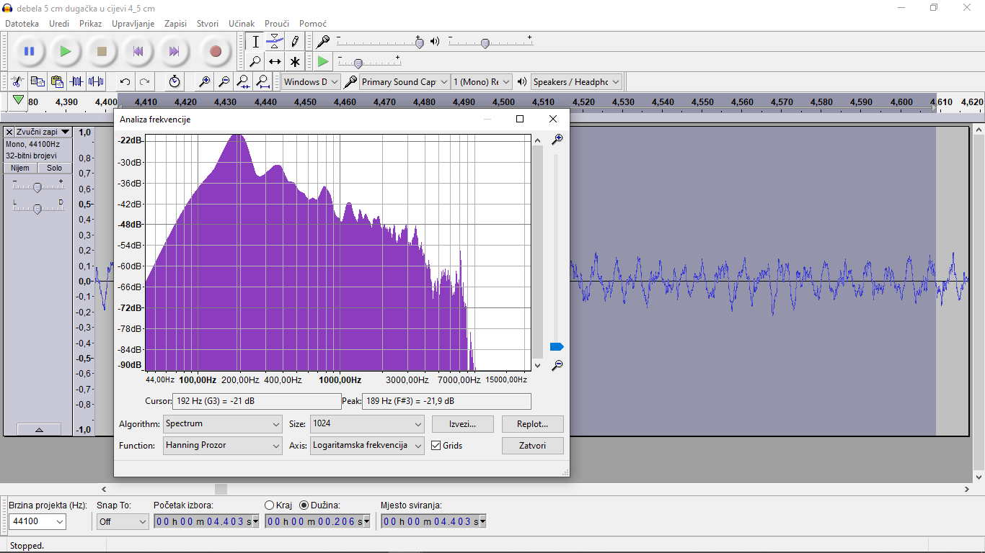
Slika 7. Analiza frekvencija u Audacitiyu

Mjerenje brzine strujanja zraka kroz cijev d=3.3 cm usisavač Karcher.mp4
Mjerenje brzine strujanja zraka kroz cijev d=4.5 cm usisavač Karcher.mp4
Utitravanje kraće vrpce u struji zraka.mp4
Utitravanje dulje vrpce u struji zraka.mp4
Usporena snimka utitravanja papirnate vrpce u struji zraka.mp4
U prikazanim rezultatima mjerenja neke frekvencije nije bilo moguće izmjeriti te su iste u tablici prikazane sa -.
Na temelju provedenih eksperimenata i dobivenih rezultata mjerenja mogu se uspostaviti uzročno-posljedične veze između pojedinih mjerenih parametara. Uspoređujući „jačinu“ zračne struje na izlazu iz cijevi usisavača koji je bi postavljen na minimum usisne moći, usisavač Karcher stvara „jaču“ izlaznu zračnu struju. Također je uočeno da je „jačina“ usisne moći usisavača obrnuto proporcionalna s promjerom cijevi na izlazu. Različitim veličinama promjera na izlazu mijenja se brzina zračne struje koja pobuđuje papirnate trake. Uočeno je da se smanjenjem veličine promjera izlazne cijevi povećava brzina strujanja zraka u cijevi, a što je povezano s frekvencijom, koja se u tom slučaju povećava. Mjerenja pomoću anemometra također su potvrdila navedenu tvrdnju. Isto tako je uočeno da je brzina strujanja zraka u cijevi, gledano preko poprečnog presjeka, najveća u središtu, a da se smanjuje prema rubovima, a to su osnovne zakonitosti dinamike fluida. Frekvencije koje su se mjerile u cijevi s najvećim promjerom bile su teško mjerljive ili zbog nedostatne zračne struje koja bi zatitrala vrpcu ili je vrpca proizvela zvuk niskih frekvencija koji se zbog šuma usisavača teško opažao i mjerio (nešto slično zvuku krila bumbara). Analiza frekvencija u Audacityju je u nekim primjerima bila „čudna“ jer su se izdvajale dvije frekvencije podjednake visine peak-ova i teško je bilo prepoznati izvornu frekvenciju zvuka vibrirajuće vrpce.

Zaključak
Dobiveni rezultati mjerenja frekvencije zvuka vibrirajuće vrpce potvrđuju međusobne odnose između frekvencije $f$, valne duljine $λ$, odnosno duljine $l$ i brzine $v$. Eksperimentalni su podaci potvrdili teorijsku relaciju $f_{k}\sim \frac{v}{l}$. Na temelju mjerenja nije uočena povezanost između širine vrpce i frekvencije, odnosno frekvencija vrpce ne ovisi o širini vrpce, ali je potvrđena međusobna ovisnost frekvencije i duljine vrpce. Vrpce veće duljine proizvele su zvuk niže frekvencije, i obrnuto. Uočeno je da je brzina strujanja zraka u cijevi povezana s brzinom utitravanja vrpce i frekvencije zvuka koji ta vrpca proizvodi. Cijev većeg promjera stvara zračnu struju manje brzine te je frekvencija kraće vrpce većeg iznosa od vrpce koja ima veću duljinu, ona proizvodi zvuk niže frekvencije. Postavljeni problemski zadatak je kompleksan primjer koji se može istraživati i sa stajališta mehanike fluida i sa stajališta titranja te su tu moguća proširenja i poboljšanja i eksperimentalnog postava i mjerenja.

Literatura
[1] V. Henč-Bartolić, Valovi i optika, 1rd Edition, Školska knjiga, Zagreb (1991)
[2] J. Labor, Fizika 3, udžbenik za 3. razred, ALFA, Zagreb (2014)
[3] Fizika 3, preuzeto https://edutorij.e-skole.hr/share/proxy/alfresco-noauth/edutorij/api/proxy-guest/d5926ef6-d5a2-4bad-925a-13b0b9af110c/stojni-val.html (25.11.2022.)
[4] G. L. Moss, Ordinary Level Practical Physics, Heinemann Books International, London (1963).
[5] Audacity (2022), About Audacity, https://www.audacityteam.org/about/

